Министерство науки и высшего образования Российской Федерации

Федеральное государственное бюджетное образовательное учреждение

высшего образования

**«КУБАНСКИЙ ГОСУДАРСТВЕННЫЙ УНИВЕРСИТЕТ»**

**(ФГБОУ ВО «КубГУ»)**

**Факультет компьютерных технологий и прикладной математики**

**Кафедра вычислительных технологий**

**ЛАБОРАТОРНАЯ РАБОТА №5**

**Дисциплина: Приложение нейросетевых алгоритмов**

Работу выполнил: ____________________________________ Т. Э. Айрапетов

Направление подготовки: 02.03.03 Математическое обеспечение и администрирование информационных систем

Преподаватель: ___________________________________________ В. И. Шиян

**Цель работы:** получение знаний и практических навыков построения однослойных нейронных сетей.

**Задача 1**. Постройте нейронную сеть Хопфилда, размера N=100 , для распознавания чёрно-белых картинок (-1 – чёрный цвет, +1 – белый). Проведите обучение сети Хопфилда на заданный тип образов. Для запоминания задано 2 образа (бинарные изображения размером 10x10).

Подайте на вход сети ряд тестовых образов, в которые внесено зашумление. Проанализируйте результаты, при каком проценте зашумления тестовые образы распознаются верно.

**Описание решения**. В начале инициализируются веса 100 нейронов. В процессе обучения веса рассчитываются исходя из обучающих данных за одну эпоху по формуле

Сеть после этого шага считается обученной. В процессе тестирования нейросети мы вычисляем состояния перемножением весов нейронов на выходы прошлого шага. Это выполняется до тех пор, пока разница между состояниями двух соседних шагов не будет равна нулю.

Код практического применения нейросети:

Рисунок 1 – Код предсказания

Для проверки качества предсказания нейросети было реализовано зашумление с помощью функции add_noise.

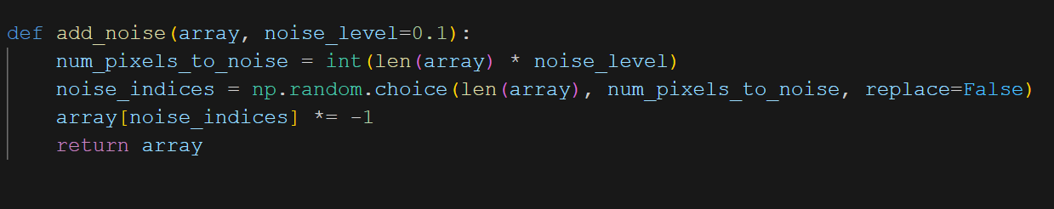

Рисунок 2 – Код зашумления данных

Рисунок 3 – Тестирование нейросети

По результатам тестирования нейросеть почти всегда правильно определяет изображение даже при сильном зашумлении.

**Задача 2**. Постройте нейронную сеть Хэмминга для распознавания чёрно-белых картинок – образцов цифр размерностью 7x7. Подайте на вход сети ряд тестовых образов, в которые внесено зашумление. Необходимо определить к какому из 10 (p=10 ) эталонных образцов-цифр относится входной образец. Входные и эталонные образцы – бинарные векторы размерностью N=49 (-1 – чёрный цвет, +1 – белый). Проанализируйте результаты, какие тестовые образы распознаются верно. Постройте для решения данной задачи нейронную сеть Хопфилда. Сравните результаты работы сети Хопфилда и сети Хэмминга.

**Описание решения**. В начале инициализируются веса 10 нейронов первого слоя. Веса 10 нейронов второго слоя заполняются значениями -1/(p-1), а главная диагональ заполняется единицами. Также устанавливается функция активации и максимальная ошибка нормы разности между состояниями. В процессе обучения веса нейронов первого слоя приравниваются к эталонным образам.

Код практического использования состоит из нескольких шагов. На первом шаге вычисляется матричное произведение весов первого слоя и входа нейросети. На выходе получаем вектор 10 значений, который прогоняется через функцию активации и поступает на вход 2 слоя.

Во втором слое в цикле до тех пор, пока разница норм двух соседних состояний больше Е­­max­ выполняется вычисление новых состояний по формуле:

В идеальном случае после стабилизации должен получиться выходной вектор с одним положительным и всеми остальными нулевыми элементами.

Индекс единственного положительного элемента непосредственно указывает на класс неизвестного входного образа. Если данные входного образа сильно зашумлены или в обучающей выборке отсутствовал подходящий эталон, в результате остановки цикла могут быть получены несколько положительных выходов, причём значение любого из них окажется меньше, чем E­max . В этом случае делается заключение о невозможности отнесения входного образа к определённому классу, однако индексы положительных выходов указывают на наиболее схожие с ним эталоны.

Рисунок 4 – Тестирование НС Хемминга и Хопфилда

По результатам тестирования можно сделать вывод, что нейросеть Хемминга довольно неплохо может различать цифры даже при зашумлении. Нейросеть Хопфилда же, в свою очередь, на каждый из входов выдает цифру 8 итог. Это может быть связано с большой схожестью эталонных образцов между собой или малой размерностью образов.

**Вывод:** По результатам выполнения лабораторной работы были изучены возможности нейросетей Хопфилда и Хемминга решать задачи фильтрации/восстановления образов. Были реализованы нейросети для восстановления изображений и цифр.